平成23年1月26日
日本溶射学会中部支部
支 部 長 安井 利明

中部支部第１０期・第５回「溶射技術研究会の開催」のご案内

拝啓
初秋の候、皆様元気でお過ごしのこととお慶び申し上げます。平素は当研究会に対しまして、格別のご高配を賜り、厚くお礼申し上げます。
さて、中部支部第10期第5回溶射技術研究会を開催します。今回は、2件の講演と株式会社VRテクノセンター様のご活動紹介を企画いたしました。お忙しい所とは存じますが、是非ご出席下さいます様よろしくお願い申し上げます。つきましては、恐れ入りますが下記様式にて、研究会へのご出欠をe-mailまたはFAXにて2月10日までに大澤幹事あてにご連絡をお願いします。

敬具

－記－

１．日 時：平成23年3月1日（火） 13：30～17：00

２．場 所：岐阜県テクノプラザ 第3会議室
住所：岐阜県各務原市テクノプラザ一丁目1番地（TEL: 058-379-2232）

３．プログラム
13:30～13:40 支部長挨拶 豊橋技術科学大学 安井利明 准教授
13:40～14:55 「ロータリープラズマトーチについて」
テクノサーブ株式会社 代表取締役 木村丈廣様
14:55～15:15 ＜休憩＞
15:15～16:30 「航空宇宙業界の現状と溶射の関わり」
株式会社ＶＲテクノセンター
航空宇宙生産技術中核人材育成プロジェクトコーディネーター
川合勝義様
16:30～17:00 株式会社ＶＲテクノセンターの活動紹介
18:00～ 懇親会（名鉄各務原線の駅付近を予定）
＊懇親会参加費用：3,000円を予定。

４．研究会参加費
今回は、参加費は無料です。資料は１機関につき１部を配布いたします。それ以外に資料を必要とされる方は、1,000円／１部にてご用意いたしますので必要部数をお知らせ下さい。
以上

下記を出欠の回答にお使い下さい。 2月10日までにお知らせ下さい。
第5回 中部支部溶射技術研究会・懇親会の出欠
大澤幹事（株式会社フジミインコーポレーテッド）あてに回答してください。
e-mail： oosawas@fujimiinc.co.jp FAX：058-385-4853

研究会に 出席する 欠席する （不要の方を消して下さい。）

出席の場合の参加人数： 名

資料は１社につき１部を配布いたしますが、それ以外に資料を必要とされる方は、必要部数をお書き下さい。 部

懇親会に 出席する 欠席する （不要の方を消して下さい。）

出席の場合の参加人数： 名

※予約に必要ですので、正確な人数をお知らせ下さい。
所属機関名：
代表委員名：
会場へのアクセス方法

岐阜県テクノプラザ
〒509-0109 岐阜県各務原市テクノプラザ1-1 TEL:058-379-2211
http://www.gifu-techno.jp/index.html
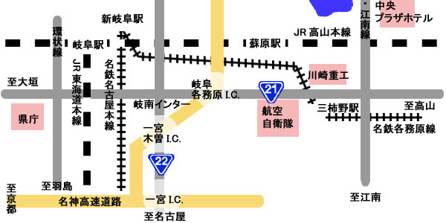
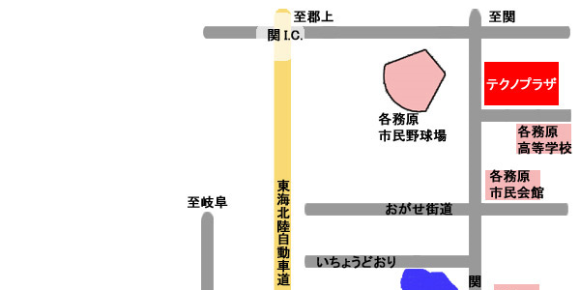

- 交通手段
○岐阜バス
VRテクノ・須衛線 倉知線
「三柿野駅（名鉄各務原線）」→約15分→「VRテクノジャパン」（下車すぐ）
＊開会時刻に合うバスは、12:25発→12:45着のみとなります。
＊タクシーをご利用の場合も、三柿野駅からが便利です。
○東海北陸自動車道
「岐阜各務原I.C.」約15分
「関I.C.」約10分
＊車をご利用の場合、5F玄関側（北側）の外来者駐車場をご利用願います。
1F玄関側（南側）の駐車場は入居企業専用となりますので使用できません。

＊施設内にはカフェテリアがありますので、軽食のご利用が可能です。

